
新疆维吾尔自治区
新疆生产建设兵团 2023年初中学业水平考试
物理、化学试题卷
化学（满分60分）
考生须知：
1．本试卷分为试题卷和答题卷两部分，试题卷共8页，答题卷共2页。
2．满分为150分，其中物理90分，化学60分。考试时间为120分钟。
3．不得使用计算器。
可能用到的相对原子质量：C-12 O-16 Ca-40
一、单项选择题（本大题共10小题，每小题2分，共20分。请按答题卷中的要求作答）
1. 下列变化属于化学变化是
A. 燃放鞭炮 B. 冰雪融化 C. 玻璃破碎 D. 裁剪纸张
【答案】A
【解析】
【详解】A、燃放鞭炮过程中有新物质生成，则属于化学变化；
B、冰雪融化过程中只有物质的状态发生变化，没有新物质生成，则属于物理变化；
C、玻璃破碎过程中只有物质的形状和大小发生变化，没有新物质生成，则属于物理变化；
D、裁剪纸张过程中只有物质的形状和大小发生变化，没有新物质生成，则属于物理变化。
故选A。
2. 空气是一种宝贵的自然资源，以下空气成分中含量最多的是
A 氧气 B. 氮气 C. 稀有气体 D. 二氧化碳
【答案】B
【解析】
【详解】空气中氮气的体积分数约为78%，氧气的体积分数约为21%，二氧化碳的体积分数约为0.03%，稀有气体的体积分数约为0.94%，则氮气的含量最多；
故选B。
3. 合理使用化肥对“发展粮食产业，助力乡村振兴”具有重要意义、下列化肥属于磷肥的是
A. NH₄Cl B. K₂SO₄ C. CO（NH₂）₂ D. Ca（H₂PO₄）₂
【答案】D
【解析】
【详解】A、NH₄Cl含氮、磷、钾三种营养元素中的氮元素，属于氮肥，故选项A不符合题意；
B、K₂SO₄含氮、磷、钾三种营养元素中的钾元素，属于钾肥，故选项B不符合题意；
C、CO(NH₂)₂含氮、磷、钾三种营养元素中的氮元素，属于氮肥，故选项C不符合题意；
D、Ca(H₂PO₄)₂含氮、磷、钾三种营养元素中的磷元素，属于磷肥，故选项D符合题意；
故选：D。
4. 下列图示的实验操作正确的是
A. 点燃酒精灯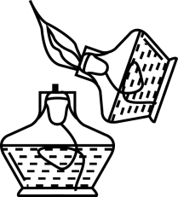 B. 滴加液体
C. 读液体体积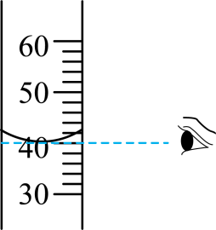 D. 闻药品气味
【答案】C
【解析】
【详解】A、不能用燃着的酒精灯点燃另一盏酒精灯，容易造成酒精洒出，引发火灾，故选项实验操作错误；
B、用胶头滴管向试管中滴加液体时不能将滴管伸入试管中，也不能与试管的内壁接触，要悬于试管的上方滴加，故选项实验操作错误；
C、读取量筒中液体的读数时视线要与量筒中液体的凹液面最低处保持水平，故选项实验操作正确；
D、闻药品气味的方法为：打开瓶塞，瓶口距离鼻孔前下方，用手轻轻扇动瓶口空气，使极少量气体飘入鼻孔，千万不要把鼻子放在容器口去闻气体，故选项实验操作错误。
故选C。
5. 硒是人体必需的微量元素，具有防癌抗癌的作用。结合下图分析，下列说法错误的是
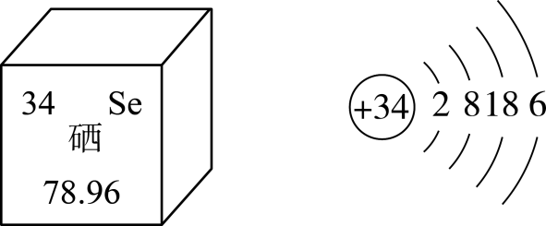
A. 硒元素属于金属元素 B. 硒原子的质子数是34
C. 硒元素的相对原子质量为78.96 D. 硒原子核外有4个电子层
【答案】A
【解析】
【详解】A、硒字带有“石”字旁，所以硒元素属于固体非金属元素，故选项A说法错误；
B、由元素周期表一格中信息可知，左上角的数字表示原子序数，则硒原子的原子序数为34，在原子中，原子的原子序数=质子数，所以硒原子的质子数是34，故选项B说法正确；
C、由元素周期表一格中的信息可知，汉字下面的数字表示相对原子质量，所以硒元素的相对原子质量为78.96，故选项C说法正确；
D、由硒原子的原子结构示意图可知，硒原子核外有4个电子层，故选项D说法正确；
故选：A。
6. 我国正在建设“资源节约型”和“环境友好型”社会。下列行为符合要求的是
A. 随意丢弃废旧电池 B. 工业废水直接排放
C. 分类回收生活垃圾 D. 大量施用农药防治病虫害
【答案】C
【解析】
【详解】A、电池中含有重金属元素，则不能随意丢弃废旧电池，要放入指定的垃圾桶，故选项说法错误；
B、工业废水需要处理达标后才能排放，直接排放会污染水资源，故选项说法错误；
C、生活垃圾分类回收利用，有利于资源的重复利用，故选项说法正确；
D、农业中需要合理的使用农药，大量的使用农药容易污染农产品与水资源，故选项说法错误。
故选C。
7. 下列说法正确的是
A. SO₂中含有氧分子
B. 2H表示两个氢分子
C. O₂中氧元素的化合价为-2价
D. CO表示一个一氧化碳分子是由一个碳原子和一个氧原子构成
【答案】D
【解析】
【详解】A、SO₂中含有氧原子，不含有氧分子，故选项说法错误；
B、元素符号前面加数字表示原子的个数，则2H表示2个氢原子，不表示2个氢分子，故选项说法错误；
C、O₂为单质，单质中元素的化合价为0，故选项说法错误；
D、一氧化碳的分子式为CO，则CO可以表示一个一氧化碳分子是由一个碳原子和一个氧原子构成的，故选项说法正确。
故选D。
8. 分析推理是化学学习中常用的思维方法。下列分析推理正确的是
A. 有机物均含有碳元素，则含有碳元素的化合物都是有机物
B. 某物质在氧气中燃烧生成二氧化碳和水，则该物质一定含有碳元素和氢元素
C. 化学反应一定伴随着能量的变化，则有能量变化的过程一定发生了化学反应
D. 催化剂的质量在化学反应前后不变，则在化学反应前后质量不变的物质一定是催化剂
【答案】B
【解析】
【详解】A、有机物均含有碳元素，但含有碳元素的化合物不一定是有机物，如一氧化碳、二氧化碳等，故选项A错误；
B、某物质在氧气中燃烧生成二氧化碳和水，则该物质一定含有碳元素和氢元素，故选项B正确；
C、化学反应一定伴随着能量的变化，但有能量变化的过程一定发生了化学反应，如灯泡通电发光放热等，故选项C错误；
D、催化剂的质量在化学反应前后不变，但在化学反应前后质量不变的物质不一定是催化剂，也可能没有参加反应，故选项D错误；
故选：B。
9. 碳酸钠和氯化钠的溶解度曲线如图所示，下列说法错误的是
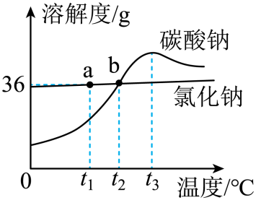
A. 氯化钠的溶解度随温度升高而增大
B. b点表示t₂℃时碳酸钠和氯化钠的溶解度相等
C. t₁℃时，将20g氯化钠放入50g水中，充分溶解后得到70g溶液
D. t₃℃时，可通过升高温度的方法使接近饱和的碳酸钠溶液变为饱和溶液
【答案】C
【解析】
【详解】A、根据溶解度曲线图分析可知氯化钠的溶解度随温度升高而增大，故选项说法正确；
B、b点为两物质溶解度曲线的交点，则b点可以表示t₂℃时碳酸钠和氯化钠的溶解度相等，故选项说法正确；
C、t₁℃时，NaCl的溶解度为36g，则此温度下100g水中最多可溶解36gNaCl，50g水中最多可溶解18gNaCl，所以t₁℃时，将20g氯化钠放入50g水中，NaCl不能完全溶解，溶液的质量=50g+18g=68g，故选项说法错误；
D、根据溶解度曲线图分析可知当温度高于t₃℃时，碳酸钠的溶解度随温度的升高而减小，则t₃℃时，可通过升高温度的方法使接近饱和的碳酸钠溶液变为饱和溶液，故选项说法正确。
故选C。
10. 下列实验方案能达到实验目的的是
选项 | 实验目的 | 实验方案
A | 检验NaOH溶液是否变质 | 加入酚酞溶液
B | 除去NaCl溶液中少量的MgCl₂ | 加入适量的KOH溶液，过滤
C | 探究Al、Cu、Ag的金属活动性顺序 | 将铜丝、银丝分别插入硫酸铝溶液中
D | 鉴别NH₄NO₃、NaOH、CaCO₃、NaCl四种固体 | 加水，观察溶解和温度的变化情况

A. A B. B C. C D. D
【答案】D
【解析】
【详解】A、NaOH容易与空气中的CO₂反应生成Na₂CO₃与H₂O，NaOH与Na₂CO₃的溶液都呈碱性，都能使无色酚酞试剂变红色，则无法使用无色酚酞试剂检验NaOH溶液是否变质，故选项实验不能达到目的；
B、MgCl₂能与KOH反应生成Mg（OH）₂沉淀与KCl，则在溶液中加入适量的KOH反应后会引入新的杂质KCl，则无法达到除杂的目的，故选项实验设计不合理；
C、将铜丝、银丝分别插入硫酸铝溶液中，实验中观察到都无明显的实验现象，则证明金属活动性Al＞Cu，Al＞Ag，无法判断Cu、Ag的金属活动性，故选项实验设计不合理；
D、NH₄NO₃溶于水吸热，溶液温度降低；NaOH溶于水放热，溶液的温度升高；CaCO₃不溶于水；NaCl溶于水无明显的现象，能形成无色透明的溶液；则将四种固体加水，观察溶解和温度的变化情况可以区分，故选项实验设计合理。
故选D。
二、填空题（本大题共3小题，每空1分，共20分）
11. “西气东输”是将西部的天然气通过管道向东部输送，缓解了东部地区用气难的问题。
（1）天然气、煤、______被称作三大化石能原。与燃煤相比，使用天然气的优点是______。
（2）“西气东输”输气管道采用的螺纹钢管属于______材料。
（3）天然气的主要成分是______。天然气不充分燃烧易造成锅底出现黑色，此时可调______（填“小“或“大”）燃气灶的空气进风口。
（4）化石燃料燃烧产生大量二氧化碳，会导致______效应增强。减少二氧化碳的排放有利于实现“碳中和”，请你提出一条减少二氧化碳排放的可行性建议______。
【答案】（1） ①. 石油 ②. 污染少 （2）金属
（3） ①. 甲烷##CH₄ ②. 大
（4） ①. 温室 ②. 少开私家车出行
【解析】
【小问1详解】
天然气、煤、石油被称作三大化石能原；与燃煤相比，使用天然气燃烧不会产生二氧化硫等污染物或产生较少，优点是产生的污染少；
【小问2详解】
“西气东输”输气管道采用的螺纹钢管是合金，属于金属材料；
【小问3详解】
天然气的主要成分是甲烷；天然气不充分燃烧易造成锅底出现黑色，是燃烧不充分造成的，可以增加氧气量使燃料充分燃烧，此时可调大燃气灶的空气进风口；
【小问4详解】
化石燃料燃烧产生大量二氧化碳，会导致温室效应增强；少开私家车出行，可以减少二氧化碳的排放有利于实现“碳中和”。
12. 在中国空间站的建设与运营中，化学发挥了不可或缺的作用。
（1）宇航员的饮食必须做到营养均衡，太空食谱有土豆烧牛肉、辣味烤鱼、八宝饭，馅饼等，其中八宝饭能为人体补充的营养素主要是______（写出一种即可）。
（2）空间站的呼吸循环系统和水循环系统中都会用到活性炭过滤器去除杂质，这是利用了活性炭的______性。
（3）空间站中产生的一些气体，如丙酮（CH₃COCH₃）、甲醇（CH₃OH）和一氧化碳等，可以在过滤器中除去，请写出甲醇分子中C、H、O的原子个数比______。
（4）航天器上的太阳能电池可将______能转化为电能。密封座舱内，宇航员所需的氧气可通过电解水补充，该反应的基本反应类型为______，由此产生的氢气的处理方法为______。
【答案】（1）糖类 （2）吸附
（3）1:4:1 （4） ①. 太阳 ②. 分解反应 ③. 用作燃料
【解析】
【小问1详解】
八宝饭中含有米饭，米饭中富含糖类，糖类为人体需要的基本营养素；
【小问2详解】
活性炭结构疏松多孔具有吸附性，则可以用于水与空气的除杂；
【小问3详解】
甲醇的化学式为CH₃OH，则其中C、H、O的原子个数比为1:4:1；
【小问4详解】
太阳能电池可以将太阳能转化为电能；水通电后分解产生氢气与氧气，该反应符合一变多的特点，则属于分解反应；H₂具有可燃性，则可以用作燃料，继续提供能量。
13. 盐酸和碳酸钠是重要化工产品，也是实验室中重要的化学试剂。
（1）增大压强，HCl由气态变为液态，原因是分子的______发生了改变。
（2）碳酸钠俗称______，属于______（填“酸”“碱”或“盐”），广泛用于玻璃、造纸、纺织和洗涤剂的生产等。
（3）在盐酸中加入一定量碳酸钠固体充分反应。
①此反应的现象是______。
②下图表示该反应前后溶液中存在的主要离子，用pH试纸测定反应后溶液的酸碱度，pH______7（填“>”“=”或“<”）。反应后的图中R代表的离子是______。
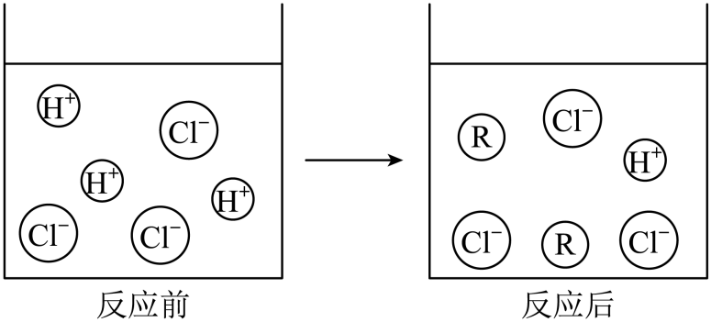
（4）下列物质中能与盐酸发生反应的是______（填字母）。
A. Pb
B. NaHCO₃
C. KOH
D. NaNO₃
E. A1₂O₃
【答案】（1）间隔 （2） ①. 纯碱、苏打 ②. 盐
（3） ①. 固体粉末逐渐溶解，溶液中有气泡产生 ②. < ③. Na⁺ （4）ABCE
【解析】
【小问1详解】
增大压强，HCl由气态变为液态，原因是分子的间隔发生了改变；
【小问2详解】
碳酸钠俗称纯碱、苏打，碳酸钠由钠离子和碳酸根离子构成，属于盐，广泛用于玻璃、造纸、纺织和洗涤剂的生产等；
【小问3详解】
①碳酸钠和稀盐酸反应生成氯化钠、水和二氧化碳，故此反应的现象为：固体粉末逐渐溶解，溶液中有气泡产生；
②根据图示，反应后的溶液中盐酸过量了，则溶液显酸性，则pH<7；氯化钠由钠离子和氯离子构成，所以反应后的图中R代表的离子是Na⁺；
【小问4详解】
A、Pb的金属活动性位于氢之前，能和稀盐酸反应生成氯化铅和氢气，符合题意；
B、NaHCO₃和稀盐酸反应生成氯化钠、水和二氧化碳，符合题意；
C、KOH和稀盐酸反应生成氯化钾和水，符合题意；
D、NaNO₃和稀盐酸互相交换成分无沉淀、气体和水生成，不能发生反应，不符合题意；
E、A1₂O₃和稀盐酸反应生成氯化铝和水，符合题意；
故选：ABCE。
三、实验探究题（本大题共2小题，每空1分，共16分）
14. 具备基本的实验技能是学习化学的基础和保证。下图是实验室制取气体的部分装置，请回答下列问题。
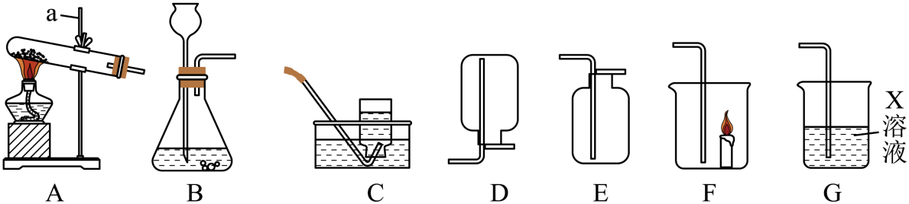
（1）写出仪器a的名称______。
（2）实验室用氯酸钾和二氧化锰制取氧气，在组装好仪器后，装入药品前应进行的操作是______。
（3）实验室制取二氧化碳，应选用的发生装置是______，反应的化学方程式为______。将产生的二氧化碳气体通入装置F中，蜡烛熄灭，其涉及的灭火原理是______。若用装置G检验二氧化碳，则X溶液为______。
（4）实验室用加热氯化铵和熟石灰两种固体混合物的方法制取氨气（氨气极易溶于水，密度比空气小），应选用的发生和收集装置是______。
【答案】（1）铁架台 （2）检查装置的气密性
（3） ①. B ②. 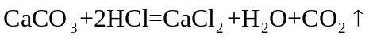 ③. 隔绝氧气（或空气） ④. 澄清石灰水
（4）AD
【解析】
【小问1详解】
由图可知，仪器a的名称为：铁架台；
【小问2详解】
实验室用氯酸钾和二氧化锰制取氧气，在组装好仪器后，装入药品前应先检查装置的气密性；
【小问3详解】
实验室用大理石（或石灰石）和稀盐酸制取二氧化碳，该反应属于固液常温型，应选用的发生装置是B；大理石（或石灰石）的主要成分是碳酸钙，碳酸钙和稀盐酸反应生成氯化钙、水和二氧化碳，反应的化学方程式为：CaCO₃+2HCl=CaCl₂+H₂O+CO₂↑；将产生的二氧化碳气体通入装置F中，蜡烛熄灭，其涉及的灭火原理是：隔绝氧气（或空气），二氧化碳可使澄清石灰水变浑浊，可用于检验二氧化碳；
【小问4详解】
实验室用加热氯化铵和熟石灰两种固体混合物的方法制取氨气，该反应属于固固加热型，氨气极易溶于水，密度比空气小，应用向下排空气法收集，故应选用的发生和收集装置是AD。
15. 蒸汽眼罩是我们日常生活中常见的缓解眼睛疲劳的产品，简单实用。某化学兴趣小组的同学对蒸汽眼罩开展了以下研究。
【查阅资料】
I、蒸汽眼罩由无纺布眼罩和发热体构成。发热体内含有铁粉、活性炭、氯化钠、蛭石（保温作用，可以减缓热量散失）、高吸水树脂（良好保水性能，为眼罩提供水蒸气）等。
Ⅱ、铁粉、四氧化三铁均能被磁铁吸引。
任务一 验证蒸汽眼罩发热体内含有铁粉和氯化钠
（1）甲同学用磁铁吸引了部分发热体内固体粉末，放入试管中，滴加硫酸铜溶液，观察到有红色固体析出，证明发热体内含有铁粉。该反应的化学方程式为______。
（2）乙同学另取少量发热体内固体粉末于烧杯中，加入足量水，用玻璃棒搅拌，玻璃棒的作用是______。静置后，取上层清液于试管中，加入______溶液，产生白色沉淀，证明发热体内含有氯化钠。写出该反应的化学方程式______。
任务二 探究蒸汽眼罩的发热原理
（3）根据“使用方法——打开蒸汽眼罩包装，接触空气即开始发热”，小组同学进行了以下实验：取20g发热体内固体粉末放入密闭容器中，通过数字传感器分别测得氧气和二氧化碳含量变化如下图。据图回答：发热体内的物质和空气中的______发生了反应，理由是______。
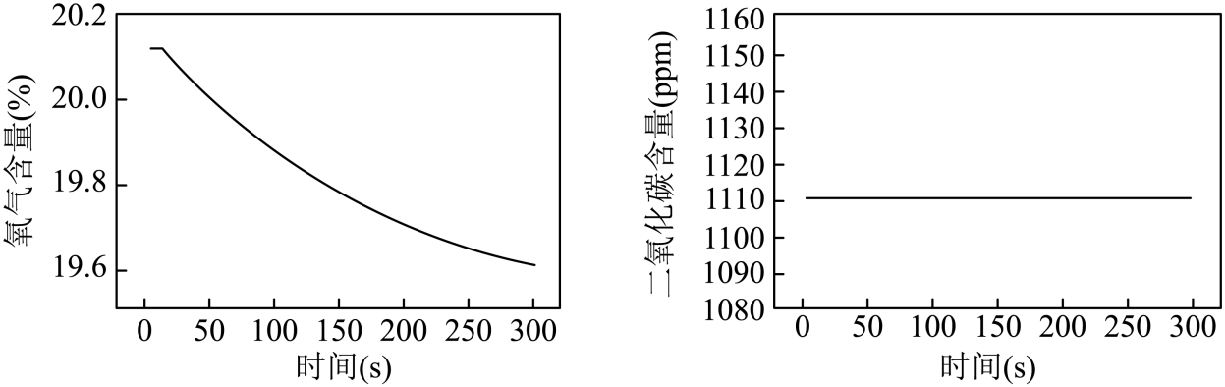
实验后，同学们观察到部分黑色固体变为红棕色，分析蒸汽眼罩的热量来源于铁粉生锈。有同学提出疑问，铁生锈是缓慢氧化放热不明显，但是蒸汽眼罩打开后会迅速升温，这是为什么呢？他们又设计了以下实验方案进行验证。
方案 | 药品 | 1分钟前后氧气  含量变化 | 1分钟前后  温度变化
实验1 | 4g铁粉、2mL水 | 20.1%→20.1% | 16℃→16℃
实验2 | 4g铁粉2mL水、（ ）g氯化钠 | 20.1%-20.1% | 16℃→16℃
实验3 | 4g铁粉2mL水、2g活性炭 | 20.1%→20.1% | 16℃→16℃
实验4 | 4g铁粉2mL水，2g氯化钠2g活性炭 | 20.1%→15% | 16℃→55℃→26℃
（4）实验2中应取用氯化钠的质量是______g。实验4中温度迅速上升的原因是铁粉与______共同作用的结果。
【拓展延伸】
（5）工厂在蒸汽眼罩密封装袋时，应确保______。
【答案】（1）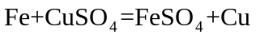
（2） ①. 加快固体物质的溶解 ②. 硝酸银 ③. 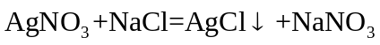
（3） ①. 氧气 ②. 氧气的含量降低，二氧化碳的含量不变
（4） ①. 2 ②. 水、氯化钠、活性炭
（5）干燥
【解析】
【小问1详解】
铁和硫酸铜反应生成硫酸亚铁和铜，反应的化学方程式为：Fe+CuSO₄=FeSO₄+Cu；
【小问2详解】
乙同学另取少量发热体内固体粉末于烧杯中，加入足量水，用玻璃棒搅拌，玻璃棒的作用是：加快固体物质的溶解，静置后，取上层清液于试管中，加入硝酸银溶液，产生白色沉淀，证明发热体内含有氯化钠，硝酸银和氯化钠反应生成氯化银和硝酸钠，反应的化学方程式为：AgNO₃+NaCl=AgCl↓+NaNO₃；
【小问3详解】
由图像分析可知，发热体内的物质和空气中的氧气发生了反应，是因为氧气的含量降低，二氧化碳的含量不变；
【小问4详解】
对比实验2和实验4可知，实验2中应取用氯化钠的质量是2g；实验1中加入4g铁粉、2mL水，实验2中加入4g铁粉、2mL水、2g氯化钠，实验3中加入4g铁粉、2mL水、2g活性炭，氧气含量和温度均无明显变化，实验4中加入4g铁粉、2mL水，2g氯化钠2g活性炭，氧气含量降低，温度升高，说明实验4中温度迅速上升的原因是铁粉与水、氯化钠、活性炭共同作用的结果；
【小问5详解】
工厂在蒸汽眼罩密封装袋时，应确保干燥。
四、计算题（本大题1小题，共4分）
16. 《天工开物》中有“煤饼烧石成灰”的记载，“烧石成灰”发生的反应为：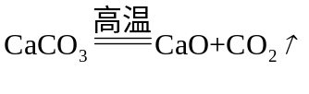。请根据此化学方程式计算，实验室中10g碳酸钙充分反应后。可制得氧化钙的质量是多少？
【答案】解：设产生CaO的质量为x
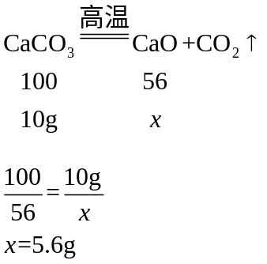
答：可制得氧化钙的质量为5.6g。
【解析】
【详解】见答案。

